**东莞市滨海湾实业投资有限公司威远岛土地租赁项目招商公告（南面A16地块一）**

项目编号：南面A16地块一

项目名称：东莞市滨海湾实业投资有限公司威远岛土地租赁项目

1. 招商信息

1、地块总面积：74374.07平方米（约111.56亩）

2、地块红线图

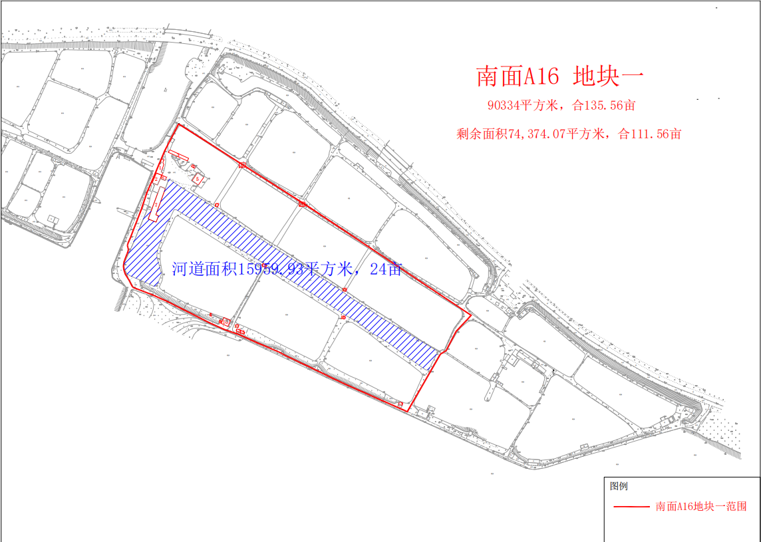

3、地块范围内包含以下建筑物、设施：

1）临时建构物 130平方米

2）临时建构物 115平方米

3）临时建构物 113平方米

4）临时建构物 16平方米

5）临时建构物 144平方米

6）临时建构物 36平方米

7）临时建构物 411平方米

8）临时建构物 7 平方米

9）临时建构物 9平方米

10）临时建构物 91平方米

11）临时建构物 12平方米

12）临时建构物 18平方米

13）临时建构物 18平方米

14）临时建构物 19平方米

15）临时建构物 18平方米

16）临时建构物 12平方米

17）临时建构物 12平方米

18）临时建构物 12平方米

19）临时建构物 54平方米

20）临时建构物 48平方米

4、租期：2年。

5、使用用途：鱼塘。

6、移交方式：现状移交，承租方负责租赁物的日常维护，维修费用由承租方自行负责。

7、合同到期搬迁期限：在租赁期届满后，如原承租方未获得中标，需在2个月内完成搬迁，原承租方在搬迁期间产生的场地费用按原合同租金计算。新承租方待原承租方完成搬迁后与我方进行承租合同签约。

8、附加约定：

1. 关于《虎门镇农田、鱼塘、果园围蔽专项整治工作方案》通知，租赁地块范围需要实施围蔽工作，承租方应按照围蔽方案统一标准进行围蔽，围蔽必须采用可视化材质。
2. 关于《东莞市食用农产品“不安全、不上市”三年行动（2021-2024）方案》的通知。承租方严格执行农产品“不安全、不上市”。按照要求达到食用农产品规模化标准；提高食用农产品质量安全。
3. 在租赁期间，水电使用、报装和维护由乙方负责，甲方予以配合；承租方对土地负有妥善管理及维护的责任，必须合理使用土地，不得对地块进行硬底化，不得堆填、堆放污泥垃圾、建筑废料等；不得从事有毒、有害或其他危险物品生产经营或储存；如需对地块范围周边进行围蔽，围蔽工作及费用由承租方负责；如遇相关部门需要拆除违法建筑，乙方应无条件服从，相关清拆费用由乙方负责，导致一切后果和责任由乙方负责。
4. 报价方式

1、中标方式：暗标报价，价高者得。

2、项目底价：2986元/年/亩（大写贰仟玖佰捌拾陆元整），报价方报价金额不得低于本底价。

3、报价资料：

（1）个体工商户：提供现经营项目的营业执照、税务登记证、经营者身份证原件（核查）及复印件各1份，报价书2份；若委托他人代为投标，需提供授权委托书、委托代理人身份证及复印件各1份，原件备查，复印件及报价书需要加盖公章。

（2）公司：提供有效的公司营业执照、税务登记证、法人身份证原件（核查）及复印件各1份、报价书2份；若委托他人代为投标，需开具公司委托书、委托代理人身份证及复印件各1份，原件备查，复印件及报价书需要加盖公章。

1. 个人：报价人身份证原件（核查）及复印件1份，报价书2份。复印件及报价书需要加盖指模。
2. 招商信息公告期

2025年1月15日至2025年1月27日下午17：30分止，报价方须在本时间内通过现场递交书面报价文件（报价书模板详见附件）的形式，将报价资料自行密封，连同上述相关资料带到现场一并递交至我司。

5、报价保证金

报价方须通过转账的方式，自本招商信息公告期限内，将报价保证金汇至以下账户，否则视为放弃参与报价。报价保证金为人民币¥ 166559.08元（该项目半年租金）；报价成功则计入合同押金；未报价成功的在30个工作日内以银行转账的形式全额无息退还报价保证金。

汇款银行账户：

户  名: 东莞市滨海湾实业投资有限公司

账  号: 5700 0190 1066 999

开户行 : 东莞银行股份有限公司厚街支行

1. 如只有一家参与报价，若报价金额不低于实业公司招商底价，则以报价成交。

以下是地址及联系方式：

名称：东莞市滨海湾实业投资有限公司

地址：东莞市虎门镇威远岛北面社区5楼

项目联系人：陈生

联系电话：17607658671

附件：威远岛土地租赁项目报价书及合同范本

发布人:东莞市滨海湾实业投资有限公司

发布时间:2025年1月15日